**Tak for din tilmelding til ”Lav din egen sommerferie T-shirt” tryk den 30.6 kl. 15-19**

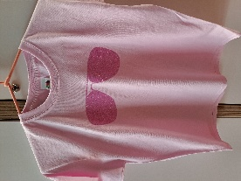

**Praktiske informationer:**

Mandag d. 30. juni er du tilmeldt ”Lav din egen sommerferie T-shirt” på Ungdomsskolen i Abild på Ribelandevej 62, 6270 Tønder.

Vi starter klokken 15 og er færdige klokken 19.

Vi har alle materialer og en T-shirt til dig, og vi har også en computer, du kan bruge.

Hvis du går på en folkeskole, skal du medbringe dit unilogin, fordi vi skal arbejde på Skoletube. Hvis du går på en fri- eller privatskole, har vi en adgang du kan bruge.

**Medbring:**

En mellemmad og drikkedunk.

Jeg glæder mig til en sjov eftermiddag med jer, og til at se de flotte T-shirts i skal lave.

Med venlig hilsen

Signe Thorius

Tønder Ungdomsskole

**OBS: Ved evt. afbud kontaktes enten Signe 21247731 eller Esben 20140253**